Straatretraite als Beoefening
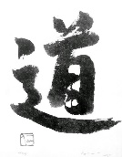
Wakkere Weg – Dit!

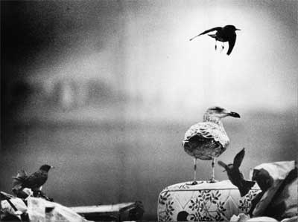

“Wil je in Nijmegen een weekendsesshin komen leiden?”
“Dat wil ik best;
zouden we dan ook niet een ander element kunnen proberen;
Zen op straat?”
De vraag werd vorig jaar gesteld aan Frank De Waele,
en zijn antwoord leidde ertoe dat van woensdagmiddag 29 juni tot vrijdagavond 1 juli 2016
een groepje van twaalf mensen onder zijn leiding
dag en nacht hebben geleefd in de straten van Nijmegen.
Een gemêleerd groepje mensen uit Nijmegen, Den Haag
en verschillende plaatsen in België.

Een paar dagen en nachten dus met twaalf mensen op straatretraite in Nijmegen.
Onder de bezielende leiding van Frank De Waele,
een Belgische zenleraar uit Gent die bekrachtigd is door Cathérine Genno Pagès
en door Bernie Glassman,
van wie hij het fenomeen van de straatretraite heeft leren kennen en waarderen.
Ooit in 1960 had Bernie met een vriend in een pizzeria gesproken over dingen
die ze tijdens dit leven wensten te doen.
Bernie wilde een tijdje in een Kibboets leven,
een tijdje trainen in een Japans zenklooster
en leven op straat.
In 1991, zo’n 30 jaar later, realiseerde hij met een groepje mensen
een eerste straatretraite in New York.
Voor Frank was dit de vijftiende keer dat hij de straat op ging
en het was de eerste keer dat dit in Nederland gebeurde.

We treffen elkaar bij de piano in de stationshal van centraal station Nijmegen.
We worden nog getrakteerd op een kop koffie en zoeken dan buiten naast het station
een plekje om in een cirkel te kunnen zitten en de straatretraite te beginnen.
Frank beklemtoont dat het een vorm van zenbeoefening is
en absoluut niet het inleven van een dakloos straatbestaan.
Hoewel we zeker ook iets van dakloosheid gaan ervaren
en ook nader kennis zullen maken met projecten voor daklozen
en met verschillende mensen die langer of korter op straat leven.

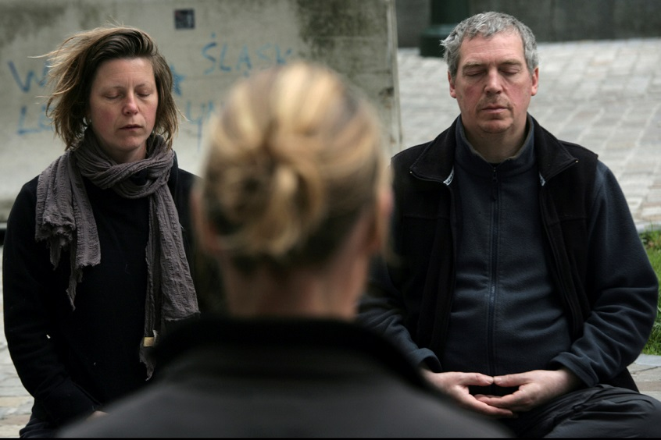

Wat beoefenen we en hoezo een straatretraite, waarvan trekken we ons terug? Zenbeoefening is beoefening van dit leven, steeds hiernu,
in relatie met wie of wat je ook maar ontmoet,
zonder vooropgezet weten,
erkennend wat je tegenkomt, om je heen en in jezelf.
En in dat proces telkens een volgende stap durven zetten, met vallen en opstaan. Ontdekken wat helpt en wat niet, wat een situatie vastzet en wat bevrijdt.
We trekken ons terug van alle mogelijke kunstgrepen die we gebruiken
om het leven beheersbaar en controleerbaar te maken.
Dat werkt immers niet echt; echt leven is ongrijpbaar.
We proberen iets anders, trekken ons uit de automatische en bekende kaders terug,
al los je de vertrouwde mechanismen en maniertjes niet zomaar.
En ook dat is (over)leven zoals is.
Maar je krijgt veel gelegenheid om hierin iets gewaar te worden;
je maakt veel nieuwe dingen en mensen mee.
Ga er maar mee om!
In een straatretraite probeer je dat op straat.
Je stapt uit je vertrouwde leefsituatie.
Een beetje extreem misschien, geen dak boven je hoofd,
alleen de kleren aan je lijf en een slaapzak op je rug.
Geen geld.
Kleine boekjes met gedichten van Ton de straatdichter als ‘bedelwaar’.
Stap maar op mensen af en vraag.
Vraag om hulp.
Je kunt het niet alleen, je bent niet alleen.
Maak mee dat je ‘nee’ te horen krijgt of botweg wordt genegeerd.
Maak mee dat je soms wel wat krijgt, misschien niet altijd geld,
maar wellicht een aardig gesprekje of een glimlach.
Ontdek dat je met z’n twaalven toch al snel voldoende hebt om aan wat eten te komen,
aan wat karton voor onder je slaapzak,
aan een dubbeltje om in de Openbare Bibliotheek naar de wc te kunnen gaan.
Durf ik het leven te vertrouwen?
Durf ik te improviseren?
Wat is voldoende?
Hoe kan een ontbijt bij de Hema ineens als een feestmaal worden beleefd?
Leef!

We struinen solo of in tweetallen door de stad,
dan komen we weer samen om te eten,
naar elkaar te luisteren in de luisterkring,
even in stilte te mediteren
of samen een tekst te reciteren, zoals op een Waalstrandje ‘De Poort van Zoete Nectar’.
’s-Nachts zijn we ook bijeen;
het groepsgebeuren is zeker dragend fundament van de retraite.
In korte tijd leren we ook elkaar beter kennen, maken elkaar van nabij mee.

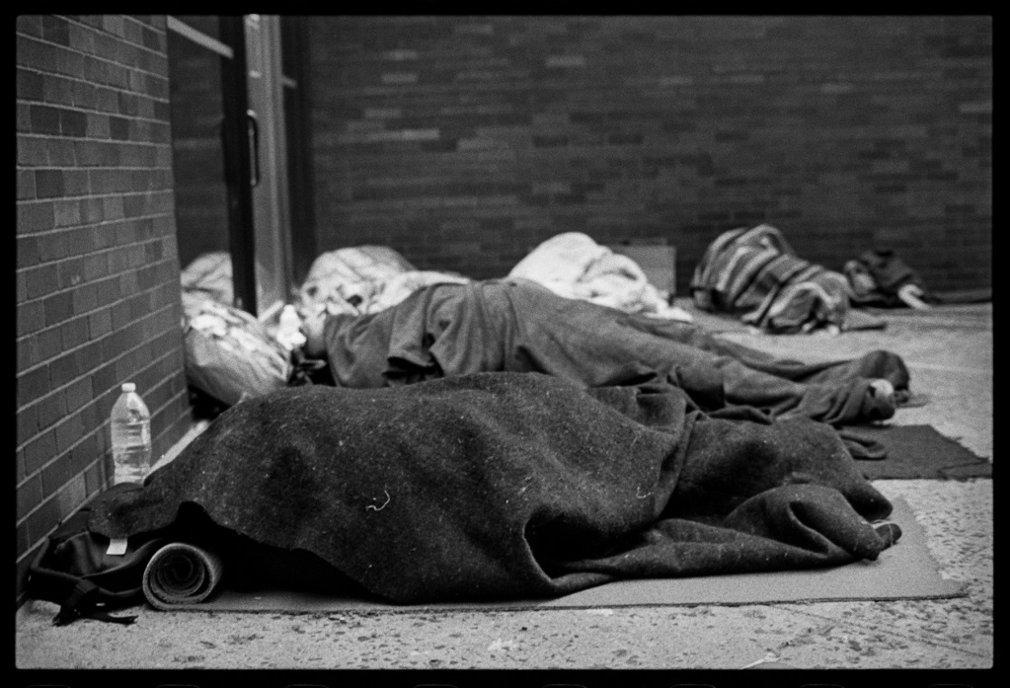

In de daklozendagopvang, het Kasteeltje,
– genoemd naar mevrouw van de Kasteele die het pand geschonken heeft –
denkt Ed even na over de vraag ‘Wat is volgens jou het probleem?’,
en dan zegt hij: ‘Onwetendheid’.
Hij heeft het over de onwetendheid die vertroebelt,
die maakt dat we de dingen niet helder zien,
dat we soms mensen en dingen zoals drugs en alcohol ten onrechte vertrouwen.
Peter vertelt zijn aangrijpende verhaal,
over de dood van zijn vader die hij niet verwerken kon,
waardoor zijn leven op de kop ging.
Onwetendheid die tot in het merg kan kruipen,
verdriet en pijn die hun uitweg zoeken, hoe dan ook.
En toch ook mensen om je heen die je niet opgeven,
krachten in je die uiteindelijk aan de oppervlakte komen
en een ommekeer bewerken.

In zen hebben we het van de andere kant ook over onwetendheid als deugd.
Wat is de essentie van onze levensweg?
“Niets te winnen, niets te weten”, zegt Sekito ergens in de achtste eeuw.
Zen mind, beginner’s mind, zeggen Dogen en Shunryu Suzuki.
Ontvankelijkheid is een broos goed, het kan verkeren.
Tegelijk sleutel tot een tedere weg, mild en zachtmoedig.
Een weg van vertrouwen en toewijding, van helderheid.
Van grote eenvoud – vaak niet eenvoudig.

“Het is nodig ruimte te geven aan een hart en geest die nergens op vastzitten.”
Drukt deze zin uit het Diamantsutra niet kernachtig hart en geest van zen uit?
Een straatretraite is een uitstekende gelegenheid om dat te beoefenen.
Zonder pretentie.
Vrijheid ligt op de straat – heel veel onvrijheid ook.
Beoefening heeft geen begin en geen eind en evenmin een vaste vorm.
Met dank aan Bernie, Frank, m’n straatretraitegenoten
en de mensen en dingen die er waren en zijn.

Joseph Wijsmuller, 9 juli 2016.

NB. De foto’s zijn niet tijdens deze straatretraite gemaakt.

Alleen maar zitten

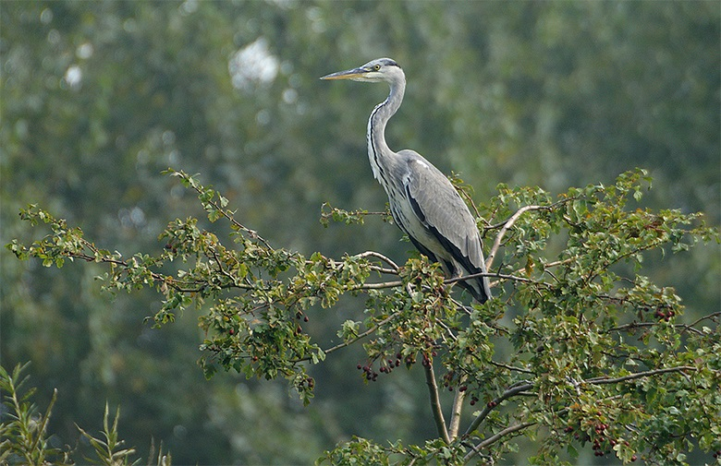

‘Zitten op een bankje in het Kronenburgerpark.
Een reiger komt aan en strijkt neer.
Even zitten we alleen maar . . .’

